السرطان: أسبابه وطرق علاجه
وافتعاله؟؟

حلقة بحث مقدّمة لمادة: علم الأحياء
تقديم الطّالب: نضير علي
بإشراف المدرّس: مازن ابراهيم
للعام الدّراسيّ: 2015-2016

المقدّمة والإشكاليّة:
في عصرنا هذا أصبح السرطان هو المرض المرعب الذي يخشى الكثيرون ذكر اسمه والحديث عن هذا المرض لم يعد مقتصراً على الأطباء والاختصاصييّن بل أصبح حديثاً للعامّة وتصدّر عناوين الصحف ومع أن العلم توصل لطرق عديدة لعلاج هذا المرض إلا أنّ هذه الطرق غير مجدية فعليّاً فهي لا تضمن زوال الورم الخبيث بشكل فعليّ فلم يعد أمام لأطباء إلا افتعال هذا المرض من مرحلة الصفر كي يستطيعوا دراسته منذ بداية تشكله ولكي يستطيعوا افتعاله درسوا طرق عديدة لسرطنة النسج
- ما هي المواد التي تسمح لنا بالسرطنة مع السيطرة على الورم
- ما هي أخطر أنواع السرطان وأكثرها انتشاراً
- ما هي طرق علاج هذا المرض العضال
- كيف يدافع الجسم عن نفسه ضدّ هذا المرض

الباب الأول
السرطان وعلاجه وكيفيّة دفاع الجسم عن نفسه ضدّ هذا المرض

الفصل الأول: السرطان ومراحل تطوره
السرطان هو النمو المستمر غير الطبيعي لمجموعة خلايا تنتمي إلى أحد أغضاء الجسم أو أنسجته ولا يخضع للعوامل التي تنظم وتتحكم في نمو وانقسام الخلايا ويستمر السرطان بالنمو بشكل يؤدي إلى تدمير العضو الذي نشأ فيه الورم وقد سميّ بالسرطان لأن الأوعية الدمويّة المنتفخة حول الورم تشبه أطراف سرطان البحر.
و هذا المرض ينتج عن خروج إحدى الخلايا عن السيطرة بسبب تغيير حاصل فيها يجعلها لا تستجيب لنظام التعليمات الذي يحدد كيفيّة و وقت الانقسام و العديد من هذه التغيرات يحصل في أجسامنا إلا أن جهاز المناعة يتعرّف على هذه الخلايا الخبيثة و يقوم بتدميرها و لكن في بعض الحالات يفشل جهاز المناعة في التعرّف على هذه الخلايا لتشابهها مع بقيّة الخلايا فتقوم بالانقسام بشكل واسع و تحدث ورم سرطانيّ و هناك نظريّة أخرى تقول أن السبب وراء السرطان هو وجود خلل جيني بسيط لا يمكن لجهاز المناعة ملاحظته و ذلك الخلل مع الوقت يتسبب بخروج الخليّة عن السيطرة و من ثمّ ظهور السرطان و هذه النظريّة تفسّر ظهور بعض أنواع الأورام في أكثر من فرد من عائلة واحدة و السرطان ليس مرض وحيد كما يعتقد البعض بل هو مجموعة من الأمراض تختلف باختلاف الخلايا التي ينشأ عنها السرطان و باختلافها عن بعضها فهي تختلف في تصرفاتها فبعضها سريع النمو و بعضها لا ينمو بسرعة لكن كل نوع من هذه الأنواع له خصائص مشابهة اختلاف المرضى
مراحل تطوّر وظهور السرطان:
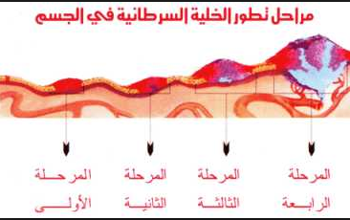
الصورة (1)

- البداية: هذه الخطوة الأولى نحو تكوين الورم حيث يبدأ الورم من خليّة واحدة فيبدأ بتغيير بسيط في عمل هذه الخليّة مما يسبب خروجها عن النظام الذي يحدد طريقة عملها
- المرحلة الثانية التطوّر: ويتمثّل التطور بنجاح الخليّة الأولى بالانقسام على حساب الخلايا الأخرى وفي هذه المرحلة يمكن رؤية الورم ميكروسكوبيّاً
- المرحلة الثالثة الورم الإكلينيكي: هنا يكون الورم كبير الحجم وإذا لم يعالج يستمرّ بالنّمو وتدمير الأنسجة المجاورة وربما الانتشار إلى أعضاء أخرى بعيدة وغزو الأنسجة الطبيعيّة المحيطة بها فهذه الخلايا تسير مع تيّار الدّم أو اللمف لتنتقل إلى أعضاء أخرى بعيدة وتكون أورام ثانويّة خبيثة لها نفس الصفات من حيث النمو والقدرة على الانتشار.

1 _ عبد الودود هلال زيدان / د. نور الهدى / يناير 2008 / مقالة التأثيرات المسرطنة للمبيدات والملوثات الأخرى / مجلة أسيوط للدراسات البيئيّة /ال عدد32 / جامعة كفر الشيخ / كليّة الزراعة / قسم المبيدات.
الفصل الثاني أشهر أنواع السرطان والعوامل التي تزيد من خطر الإصابة
هناك أكثر من 200 نوع من مرض السرطان ولكل منها عوامل خطر واعراض وعلاجات مختلفة وتتم تسمية معظم أنواع السرطان بالعضو الذي تبدأ منه ومع تعدد واختلاف أنواع السرطان هناك أعراض عامّة لكل أمراض السرطان وهي:
1_نتوء في مكان ما على الجسم
2_التغيرات في خَلَد يوجد على الجلد
3_ السعال أو بحّة في الصوت لا تزول مع الوقت
4_ تغيّر في عادات الأمعاء
5_ صعوبة البلع أو عسر الهضم المستمرّ
6_ أي نزيف غير طبيعي
7_ التهاب أو قرحة في الجلد
8_ صعوبة في التبوّل
9_ دم في البول
10_ فقدان الوزن غير المبرر
11_ ألم غير مفسّر
12_ الشعور بالتعب الشديد طوال الوقت
13_ تغيرات في الجلد
14_ تغيرات في الحلمة أو وجود تورّم في الثدي
15_ تعرّق ليلي غير مفسّر
16_ انقطاع النفس
ومع أنّ السرطان لا يميّز العرق ولا الدين ولا العمرو لكن هناك العديد من العوامل التي تزيد من خطر الإصابة بمرض السرطان وهي:
1_كبر السن
2_ التدخين ومضغ التبع
3_ التعرّض للأشعة المتأيّنة
4_ بعض المواد الكيميائيّة المحددة والتي تسمّى المواد المُسَرطِنة
5_بعض الفيروسات والجراثيم كالفيروس الحليميّ البشري وجرثومة الملويّة البوابيّة
6_بعض الهرمونات المحددة
7_ التاريخ العائليّ لمرض السرطان
8_ تعاطي الكحول وسوء التغذية
9_ قلّة النشاط البدنيّ وزيادة الوزن

https://www.shu.ac.uk/research/hsc/sites/shu.ac.uk/files/J31796%20Arabic.pdf
26/11/2015 الساعة 15:00
وأنواع السرطان الأكثر انتشاراً هي: سرطان الثدي_ سرطان الأمعاء_ سرطان المعدة _ سرطان الرئة _ سرطان الجلد _ سرطان المثانة _ سرطان البروستات _ سرطان الرحم وسرطان عنق الرّحم.
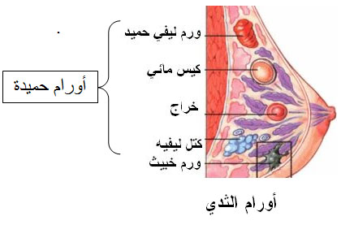
أولاً سرطان الثدي: هو أكثر أنواع السرطان شيوعاً لدى النساء و8 من 10 من حالات سرطان الثدي توجد في النساء اللواتي تتراوح أعمارهنّ بين 50 سنة أو أكثر وتعتبر عوامل الخطر الرّئيسيّة الأربعة لسرطان الثّدي هي عوامل لا نستطيع أن نفعل أي شيء حيالها مثل الجنس وتقدّم السن وبعض الجينات المحددة ووجود تاريخ عائلي حول هذا المرض.
أعراض سرطان الثدي: الصورة (2)
1_ كتل في الثّدي
2_ مناطق متورّمة أو سميكة في الجلد أو تغيّرات في المظهر العامّ
3_ ضيق وألم
4_ إفرازات في الحلمة
5_ طفح جلدي
6_ مناطق حمراء لا تندمل مع الوقت
7_ تغيّر شكل الحلمة
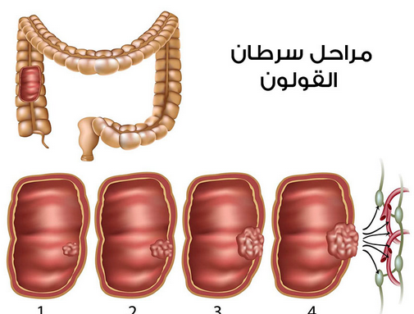
ثانياً سرطان الأمعاء: وهو مصطلح عامّ يطلق على السرطان الذي يبدأ في الأمعاء الغليظة واعتماداً على المكان الذي يبدأ منه السرطان يسمى سرطان الأمعاء أحياناً بسرطان القولون أو المستقيم وهذا النوع من السرطان عادةً ما ينمو ببطء شديد على مدى فترة تصل إلى عشر سنوات قبل أن يبدأ بالانتشار والتأثير على الصورة (3) أجزاء أخرى من الجسم و3 من كل 4 حالات لسرطان الأمعاء تحدث لأشخاص تتراوح أعمارهم بين 65 سنة أو أكثر
أعراض سرطان الأمعاء: تشمل تغيّر في عادات الأمعاء ونزيف مع البراز وآلام في المعدة (البطن) وتورّم في البطن وتعب غير مبرّر وضيق تنفّس وفقدان الوزن غير المبرر
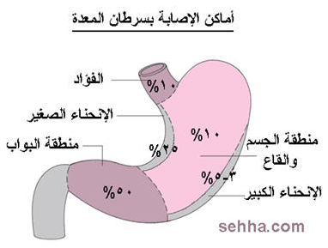
ثالثاً سرطان المعدة: يحتلّ سرطان المعدة المركز الرّابع في مدى انتشاره عالميّاً مقارنةً بأنواع السرطان الأخرى كما يحتل المركز الثاني بين أنواع السرطانات المسببة للوفاة ويصنّف سرطان المعدة تبعاً لموقع الإصابة في المعدة إذ يعدّ سرطان المعدة الذي ينشأ في القسم السّفليّ أو الوسطيّ منها الأكثر شيوعاً
أعراض سرطان المعدة: لسرطان المعدة أعراض الصورة (4)
عامّ لا تخصّ سرطان المعدة فقط لذلك قد يتم إهمال هذه الأعراض بحيث لا تؤخذ بعين الاعتبار وتشخّص بالخطأ على أنها أعراض لأمراض أخرى تصيب الجهاز الهضميّ وفي مراحل أكثر تقدّماً تظهر أعراض أكثر خصوصيّة كآلام البطن والقيئ والإسهال أو الإمساك مصحوباً بنزيف وانتفاخ الأمعاء بالغازات وفقدان الوزن وصعوبة في بلع الطعام.
وهناك الكثير من العوامل التي تزيد احتماليّة الإصابة بسرطان المعدة مثل:
1_ العمر: حيث الأفراد ممن تزيد أعمارهم عن 55 عاماً هم الأكثر عرضة لسرطان المعدة
2_ الجنس: حيث يصاب الذكور بسرطان المعدة ضعف ما تصاب به الإناث
3_ الإصابة بجرثومة الملويّة البوابيّة
4_ الغذاء: حيث الإكثار من الأغذية المملحة والمدخّنة والمخللة والمجففة يزيد من خطر الإصابة
5_ عدم شرب كميات كافية من الماء
6_ السمنة
7_ أوضاع صحّيّة معيّنة كإجراء جراحة بالمعدة ونقص فيتامين B12 والتهابات المعدة وحدوث نمو غير سرطانيّ في المعدة مما يقلل من معدلات الأحماض في المعدة مما يوفر البيئة المناسبة للجراثيم التي تفرز مواد مسرطنة مما يزيد من احتمال الإصابة
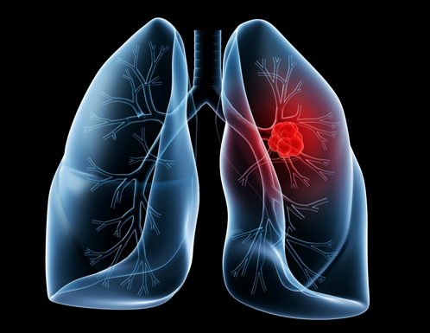
8_ الوراثة: حيث تشكل الحالات الوراثيّة 5 إلى 10 % من حالات سرطان المعدة في العالم
رابعاً سرطان الرّئة: يبدأ سرطان الرّئة بالتشكل من النّسيج الذي يبطن القصبات الهوائيّة وهو يصيب الرّجال بشكل رئيسيّ ولكنّه آخذ بالازدياد عند النّساء وهو المسؤول الأول عن وفيات السّرطان عند الجنسين حيث أنّ 9 من كل 10 حالات يسببها التدخين و3 من كل 100 حالة يسببها التعرّض للدخان (التدخين السلبيّ). وهناك عوامل أخرى كالتعرّض لغاز الرادون والإسبيست خاصّةً عند الصورة (5)
المدخنين وأيضاً ارتفاع نسبة تلوّث الهواء يزيد من احتمال الإصابة بسرطان الرئة.
أعراض سرطان الرّئة: تشمل وجود سعال في معظم الوقت وضيق التّنفّس وسعال مصحوب بالبلغم مع وجود علامات دم فيه وآلام عند التنفّس أو السّعال وفقدان الوزن والشّهيّة والتعب غير المبرر.
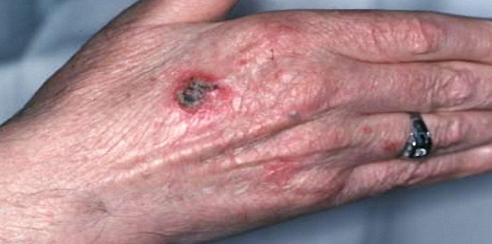
خامساً سرطان الجلد: يوجد العديد من الأنواع لسرطان الجّلد لكن أخطرها سرطان الجّلد الصّبغيّ (الميلانوما) وهو خطير ومميت إذا لم يعالج مبكّراً لأنه كثيراً ما ينتقل ويسبب الإصابة في مكان آخر.
أعراض سرطان الجلد: يبدأ على شكل شامة أو هالة قد تلتهب وتكبر ثمّ تكوّن قشرة وتنزف وقد يظهر حول الشّامة احمرار أو بقع بنّيّة وقد يكون هذا الورم مسطح الشّكل أو مرتفعاً عن سطح الجّلد و الصورة (6)

الأشخاص الأكثر عرضة لسرطان الجّلد هم الأشخاص:
1_ أصحاب البشرة الفاتحة والشعر الأشقر أو الأحمر
2_الأشخاص الذين يقضون أوقات طويلة تحت الشّمس
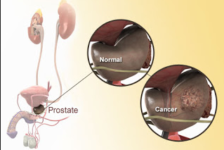
3_ الأشخاص الذين تعرّضوا لحروق شمس شديدة وهم أطفال (أقل من 18 سنة) لذلك من المهم حماية الأطفال من أشعة الشمس الحارقة المباشرة
سابعاً سرطان البروستات: البروستات غدّة بحجم حبّة الجوز موجودة عند الرّجال وتقع بين القضيب والمثانة وأمام فتحة الشّرج وبسبب موقعها فسرطان البروستات يؤثّر على التّبول ونادراً على التّغوّط وهذا النّوع من السّرطان يتطوّر عندما تتحوّر الخلايا وتتكاثر دون رقابة في البروستات وهذا النوع من السرطان أكثر شيوعاً عند الرّجال الأكبر من 50 سنة وعن الرّجال السّود الأفارقة والرّجال الكاريبيّن الصورة (7)
أعراض سرطان البروستات:
1_ ضعف جنسيّ
2_دم في البول
3_ ألم في العمود الفقريّ والوركين والأضلاع أو العظام الأخرى
4_ضعف وخدر في السّاقين والقدمين
5_فقدان السيطرة على الأمعاء والمثانة
6_كثرة التّبول خاصّةً في الليل
7_ التبول بطريقة متقطّعة ويصبح البول ضعيف وبطيء
8_ الإحساس بعدم إفراغ المثانة بعد الانتهاء من التبوّل

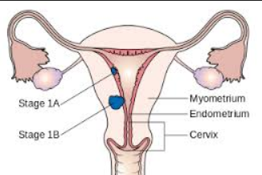
ثامناً سرطان الرّحم وسرطان عنق الرّحم:
أ_ سرطان الرّحم: يبدأ عادةً من بطانة الرّحم وإذا لم يعالج من الممكن أن ينتشر إلى الرّحم نفسه وإلى أعضاء أخرى من الجّسم والسّيدات الأكثر عرضة للإصابة بسرطان الرّحم هنّ:
1_السّيدات فوق الأربعين سنة وخاصّة اللواتي دخلن مرحلة سنّ الأمان الصورة (8)
2_السيدات البدينات
3_ السيدات المصابات بمرض السّكريّ
أعراض سرطان الرحم:
1_ نزيف شهريّ غزير
2_ دورة شهريّة غير منتظمة أو نزيف في أوقات أخرى من الشّهر
3_ نزيف بعد انقطاع الدّورة
ب_ سرطان عنق الرّحم: سبب الإصابة الرّئيسيّ هو فيروسيّ والفيروس المسبب يسمى فيروس الورم الحليميّ البشري وهذا النوع من السرطان ينمو ببطء لمدّة عشر سنوات وإذا ما عولجَ مبكّراً يمكن الشّفاء منه تماماً والسّيدات الأكثر عرضة للإصابة:
1_الأكبر من 35 سنة
2_ السيدات اللواتي بدأن الحياة الجنسيّة في سنّ صغيرة
3_ تعدد الشركاء الجنسيين أو شرك جنسي متعدد الشّريكات
4_ التدخين
أعراض سرطان عنق الرّحم: عادةً ليس هناك أعراض خارجيّة لسرطان عنق الرّحم إلا عندما ينتشر ويصبح علاجه صعباً ولكن هناك إشارات يجب الانتباه إليها لأنها قد تكون دليل على وجود المرض وهي:
1_النزيف المهبليّ غير الطبيعيّ
2_ النزيف بعد الجماع
3_ إفرازات غير طبيعيّة أو وجود رائحة كريهة في المهبل

1_ https://www.shu.ac.uk/research/hsc/sites/shu.ac.uk/files/J31796%20Arabic.pdf
26/11/2015 الساعة 15:00
2_ جمعيّة أصدقاء المرض الخيريّة _القدس _فلسطين www.pfsjer.org
عبر الرّابط : http://www.google.com/url?sa=t&rct=j&q=&esrc=s&source=web&cd=10&ved=0CGYQFjAJahUKEwiNzbeL_YTJAhVGuxQKHSJECKc&url=http%3A%2F%2Fpfsjerusalem.org%2Fold%2Fleaflets%2Fcancerfactsandrecommendation1.pdf&usg=AFQjCNEHX-VO6wSZhxk6PBIqy7uoyPY3tQ
26/11/2015 الساعة 16:00
3_ http://www.google.com/url?sa=t&rct=j&q=&esrc=s&source=web&cd=14&ved=0CEgQFjADOApqFQoTCNX15fn9hMkCFQa4FAodcOkMFA&url=http%3A%2F%2Fwww.cags.org.ae%2Fgme2cancersargastric.pdf&usg=AFQjCNH8IEWeIZsiVKB2MlGmQ9EOrM1R5w
26/11/2015 السّاعة 16:30
4_
https://uqu.edu.sa/files2/tiny_mce/plugins/filemanager/files/4281162/coloncancer.pdf
26/11/2015 السّاعة 16:45

الفصل الثالث
العلاج التقليديّ وغير التقليديّ للسرطان وطرق الوقاية منه
في عصرنا الحاليّ أصبح لكل مرض علاج فالسّرطان كذلك أصبح له العديد من طرق العلاج التقليديّة وغير التقليدية
أ_ العلاجات التقليديّة: لها العديد من الأشكال حيث يتم تحديد نوع العلاج لمرض السرطان حسب نوع ومكان الإصابة ووجود الورم لدى المرض ومن أشهر الطرق التقليديّة
أولاً الجراحة: حيث يتم اللجوء للجراحة لاستئصال الورم أو العضو المصاب في بعض أنواع السّرطان وفي حالات أخرى يتم اللجوء للجراحة إلى جانب تقديم مجموعة من العلاجات الأخرى في نفس الوقت
ثانياً العلاج الإشعاعيّ: حيث يتم من خلاله توجيه أشعّة قويّة بكميات معيّنة على الورم لقتل الخلايا السرطانيّة أو لتصغير حجم الورم
ثالثاً العلاج الكيميائي: هذا العلاج يقوم بتدمير الخلايا السّرطانيّة عن طريق الأدوية الكيميائيّة ولكن هذا العلاج قد يهاجم خلايا سليمة أخرى في الجسم كتلك المسؤولة عن تكوين الشّعر ولهذا السبب قد يفقد الأشخاص اللذين يخضعون لهذا النّوع من العلاج شعرهم ولكنّ الشّعر ينمو مجدداً عند التوقف عن العلاج
رابعاً العلاج الهرمونيّ: يقوم هذا النوع من العلاج على إيقاف تشكّل بعض الهرمونات التي تحتاجها بعض الخلايا السرطانيّة للنمو كالخلايا السرطانيّة في الثّدي والبروستات
ب_ العلاجات غير التقليديّة للسرطان:
أولاً العلاج المناعيّ: باستخدام بدائل طبيعيّة من الجهاز المناعي لتحفيز مناعة الجسم والقضاء على الخلايا السرطانيّة
ثانياً العلاجات المكمّلة: وجد العديد من الناس أنها تساعد على تخفيف الألم وتحسين الشّعور العام ومن الأمثلة عليها:
1_ الوخز بالإبر الصينيّة: وهي أقدم وسيلة معروفة للعلاج حيث تعمل على تنشيط مسارات الطّاقة الطبيعيّة واستعادة التوازن في الجسم فحالة التوازن بالجسم هي الحالة الصّحيّة
2_العلاج بالرّوائح العطريّة: هذا النوع من العلاج بالأنف والعقل تستخدم فيه العطور أو الزيوت لتحقيق فوائد بدنيّة ونفسيّة معيّنة حيثُ أنّ لكل رائحة أو زيت قوته العلاجيّة الخاصّة مثل تخفيف التّوتّر ومقاومة العدوى وغير ذلك
ثالثاً العلاجات المثليّة: يتركّز العلاج على فكرة شفاء المثل بالمثل أي يمكن استخدام العناصر التي تسبب عوارض مرض معيّن لشفائه شريطة اعتماد الجرعات الصحيحة
رابعاً زراعة نخاع العظم.
ومع أننا لم نكتشف علاجاً كاملاً للسرطان بعد إلا أننا نعرف سبل الوقاية منه وبالرغم من أننا لا نستطيع أن نفعل شيء تجاه العديد من عوامل الخطورة المؤدّية للسرطان كالتقدّم في العمر والتاريخ العائلي لمرض السرطان والعرق والجنس ولكن يمكننا أن نفعل الكثير ضد عوامل الخطورة الأخرى
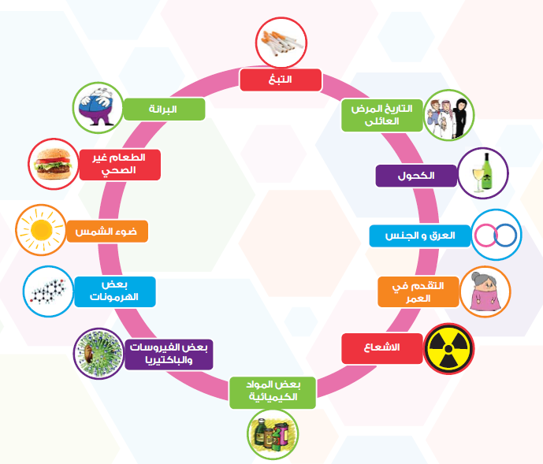

الصورة (9)
فيمكننا: 1_ تناول الطعام الصحّي كالفواكه والخضراوات الطازجة والتقليل من اللحوم الحمراء و
الأطعمة الجاهزة والسّريعة
2_ ممارسة التمارين الرّياضيّة بانتظام والنشاط البدنيّ للحفاظ على وزن صحّيّ
3_ التوقف عن التدخين وتجنب التعرّض للتدخين السلبيّ والحدّ من استهلاك الكحول
4_إجراء فحوصات طبّية شهريّة
5_ تجنّب التعرّض لأشعّة الشمس لفترات طويلة
6_ تجنّب الأطعمة المحفوظة والمدخّنة والأطعمة عالية الدّسم
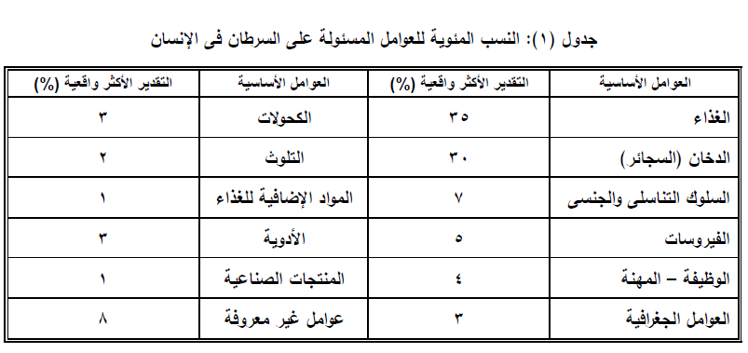
1 _ عبد الودود هلال زيدان / د. نور الهدى / يناير 2008/مقالة التأثيرات المسرطنة للمبيدات والملوثات الأخرى / مجلة أسيوط للدراسات البيئيّة /ال عدد32 / جامعة كفر الشيخ / كليّة الزراعة / قسم المبيدات.
2_ https://www.shu.ac.uk/research/hsc/sites/shu.ac.uk/files/J31796%20Arabic.pdf
26/11/2015 الساعة 15:00
3_ دولة قطر/ المجلس الأعلى للصحة www.sch.gov.qa
عبر الرّابط:
http://www.google.com/url?sa=t&rct=j&q=&esrc=s&source=web&cd=9&ved=0CF4QFjAIahUKEwiK74TS-4TJAhVDVBQKHS_hCQA&url=http%3A%2F%2Fgcc-health.org%2FUploads%2FDMS%2Fimages%2FProducts%2F833cafc2-9579-467d-ad12-4aa089b30dc0.pdf&usg=AFQjCNE9mSOBq3pELiB2j0-SiJStWMUZbA
26/11/2015 الساعة 15:30
4_ جمعيّة أصدقاء المرض الخيريّة _القدس _فلسطين www.pfsjer.org
عبر الرّابط : http://www.google.com/url?sa=t&rct=j&q=&esrc=s&source=web&cd=10&ved=0CGYQFjAJahUKEwiNzbeL_YTJAhVGuxQKHSJECKc&url=http%3A%2F%2Fpfsjerusalem.org%2Fold%2Fleaflets%2Fcancerfactsandrecommendation1.pdf&usg=AFQjCNEHX-VO6wSZhxk6PBIqy7uoyPY3tQ 26/11/2015 الساعة 16:00
الفصل الرّابع
طرق الجّسم للدفاع عن نفسه
يوجد في الجسم العديد من الطرق كي يدافع فيها عن نفسه ضدّ كل الأمراض و من هذه الأمراض السّرطان فالكبد الجّيد السّليم القادر على ترشيح السّموم و المواد المسرطنة مهم جدّاً في الوقاية ضد السّرطان و يمكن اعتبار أنّ حماية الكبد ضدّ الأضرار المختلفة التي قد تنتج عن تعاطي الخمور أو نتيجة للأمراض التي تصيبه هي حماية للجسم ضد السرطان و يتأثر الكبد تأثيراً ضارّاً بكثرة المواد الدهنيّة التي نتناولها كما يتأثر بالحالة النفسيّة حيث يزداد إفراز الصفراء عند الغضب و من المخاطر الكبيرة التي تؤثر سلباً على الكبد ما يتعرّض له الإنسان من المواد الكيميائيّة الضّارّة التي تستعمل حاليّاً على نطاق واسع و من تلك المركبات مركبات الهيدروكربونات المكلورة و لحسن الحظ إنّ تناول فيتامين C يقلل من أضرار تلك الكيماويات على الكبد .
النظام البطني الشّبكيّ والذي يتمثّل بالطحال واللمف ونخاع العظام وهذا النظام يعمل على تقوية دفاع الجسم ضدّ الأجسام الغريبة خلال ما يكونه من كريات بيضاء وخلايا بلعميه وتعد المحافظة على هذا النّظام وقايةً ضدّ السرطان
نظام الجسم الهرمونيّ يعدّ واقياً من السرطان فالمحافظة على نظام هرموني سليم و متوازن مثل توفير أنظيم الكاتاليز catalase و هو الأنظيم الخاصّ بتوازن الأكسدة في الجسم و الذي يعتبر الأنظيم الأساسيّ في الدفاع ضدّ السرطان إلا أن هذا الأنظيم يتلف سريعاً بعوامل عديدة منها المبيدات الكيماويّة و ما يلوّث الجو من مواد مختلفة و خاصّةً الدّخان و الكيماويات التي تضاف للأغذية و بعض الأدوية و خاصّةً السيلفا و عمليات طهي الطعام و التَعَرُض للأشعّة X و من أهم مصادر أنظيم الكاتاليز نجدها في البصل و الثوم و الموز و الجزر و البطاطا و الفلفل الرّوميّ و الطماطم و كذلك الكبد و البيض
توافر بروتين البروبيريدين بالدّم وهذا البروتين وظيفته محاربة الأجسام الغريبة والتي تشمل المسرطنات

1_ عبد الودود هلال زيدان / د. نور الهدى / يناير 2008 / مقالة التأثيرات المسرطنة للمبيدات والملوثات الأخرى / مجلة أسيوط للدراسات البيئيّة /ال عدد32 / جامعة كفر الشيخ / كليّة الزراعة / قسم المبيدات.

الباب الثاني
السرطنة والسّيطرة على الورم المفتعل

الفصل الأول السرطنة وأنواع المواد المسرطنة
السرطنة: هي مصطلح علمي يطلق على افتعال الورم وهذا الافتعال يكون عن طريق مواد كيميائيّة مختلفة وتقسم هذه المواد إلى عدّة مجموعات وفق عدّة معاير
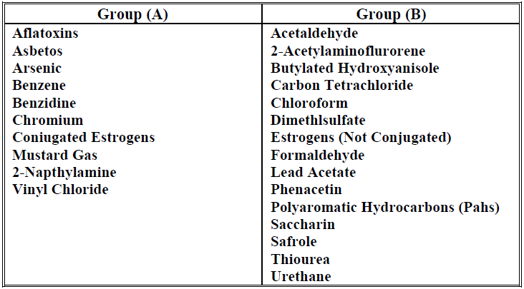
وأهم هذه المعاير هي التي تقسم المواد المسرطنة إلى مجموعتين أحدها تؤثر في الإنسان ((Aو الأخرى في الحيوان (B)وهذا الجدول يبين هذا التصنيف
الجدول (2) يبين تصنيف المواد المسرطنة إلى مواد مؤثرة في الإنسان ومواد مؤثرة في الحيوان

1 _ عبد الودود هلال زيدان / د. نور الهدى / يناير 2008/ مقالة التأثيرات المسرطنة للمبيدات والملوثات الأخرى / مجلة أسيوط للدراسات البيئيّة /ال عدد32 / جامعة كفر الشيخ / كليّة الزراعة / قسم المبيدات.
الفصل الثاني: الملوثات التي تسبب السرطان
إن الملوثات المسببة للسرطان تقسم بشكل رئيسي إلى ملوثات كيميائيّة وملوثات غذائيّة
أولاً: الملوثات الكيميائيّة:
السبب الحقيقي لحدوث السرطان غير معروف ولكن حدوثه يمكن أن يزداد من جراء التعرض الغير عادى للإشعاع والإصابة الفيروسية ونقص كفاءة جهاز المناعة وكذلك بعض الكيمائيات، وليس هناك مجال لاستبعاد إمكانية حدوث السرطان بواسطة أي مركب كيمائي لدرجة يمكن معها القول إن جميع الكيميائيات مواد مسرطنة لأنواع معينة من الأحياء، وتحت ظروف معينة من التعرض والتناول. مثلاً لقد أظهرت الدراسات أن النساء اللاتي تنطوي دماؤهن على مستويات أعلى من الكيميائيات الاصطناعية كانت فرصة إصابتهن بأورام الثدي تعادل ٤ أضعاف النساء اللائي تقل لديهن الكيميائيات إلى الحدود الدنيا. إن سر الكيميائيات المتهمة بسيط جداً: أنها تقلد عمل هرمون الاستروجين وتتشبه به ولهذا، فهي حين تستقر في نفس مستقبلاته الخلوية لا تستطيع المستقبلات إدراك أنها قد احتلت بواسطة مركب زائف.
1_ التلويث بالمبيدات:
إن الأسئلة المثارة عن سرطانية المبيدات الحشرية الكلورينية لم تحسم بشكل كاف حتى الآن. هناك بعض الأدلة التي تشير إلى أن الددت قد يزيد من حدوث أورام الكبد في الفئران عند جرعات عالية
جداً. من جهة أخرى وجد أن الددت له تأثير مضاد للأورام. بالرغم من سرطانية الددت لم تثبت أو تتأكد بشكل مرضى إلا أن حدوث للأورام. سواء كانت خبيثة أو حميدة تزداد وتتعاظم خلال التعرض المستمر لأجيال الفئران للددت وجد أن التعرض لل. DDT يرتبط بسرطان البنكرياس والارتباط لم يفسر بالتعرض لعوامل نوعية الحياة (التدخين، الكحوليات، استهلاك القهوة (أو الكيماويات الأخرى وأن زيادة الخطر مرتبطة بعدّة عوامل وهذه النتائج تشير إلى أن DDT يستطيع أن يسبب سرطان البنكرياس في الإنسان تحت ظروف التعريض الكثيف و الممتد
وهناك دراسة أجريت لمعرفة ما إذا كان التعرّض لل DDE وPcbs مرتبط بسرطان الثدي عند السّيدات فوجد أن سرطان الثّدي مرتبط بقوّة بوجود DDE في الدّم كما أنه غير مرتبط بوجود Pcbs
ووجد العلماء أن زيادة الخطر في سرطان الثدي بعد سن اليأس مرتبط بالتعرض البيئي لل Mirex Pcbs وبالنسبة للسيدات الحوامل اللاتي لم يرضعن أطفالهن من قبل فتوجد بعض الأدلة، على زيادة الخطر المرتبط بمستويات محسوسة من. Mirex, Pcbs

وأفاد العلماء بأنه لا يوجد ارتباط معنوي بين سرطان الثدي ومستويات DEE، Pcbs في الدم لسنتين لثلاث سنوات قبل التشخيص لكن الكيماويات الأستروجينيّة في المبيدات والبلاستيك والمنتجات الأخرى يمكن أن تساهم ويكون لها علاقة بسرطان الثدي
وفي دراسات حديثة على النباتات الداخلية (التي تنمو داخل المنازل) والخارجية التي
تستعمل فيها المبيدات الحشرية ازدياد في إصابة الأطفال بالسرطان وبالأخص الأنسجة الملساء
والسرطان الغدي والسرطان الذي يبدأ في العظام والأنسجة الملاصقة، وتسبب المبيدات الحشرية التالية Chlorpyrifos، Diazinon، Heptaclor، Chlordane سرطان اللمفوما أو الورم اللمفاوي وسرطان الدّماغ كما وجد أن النوع Dichlorovs يسبب اللوكيميا أو سرطان الدّم وبالأخص في الرّجال البالغين والأطفال الذين ولدوا من أم تعرّضت لهذا النوع من المبيدات وبالأخص في الأشهر الأخيرة من الحمل
2_ التلويث بالمركبات الهالوجينيّة:
تحتوي المركبات الهالوجينية على ذرات الكلور أو البروم أو الفلور التي تدخل في تركيب مركبات الفريون والمبيدات الحشرية مثل د.د.ت، كما تستخدم أيضا في صناعة الطلاء وورق التغليف. وهذه المواد شديدة السمية، وشديدة الثبات ولا تتحلل بسهولة، وتعيش أمداً طويلاً في الجو أو في الماء. ويحدث التلوث بهذه المركبات عند إنتاجها أو عند استخدامها أو عند إلقاء مخلفاتها في المسطحات المائية.
3_ التلويث بالمعادن الثقيلة:
لوحظ زيادة نسبة الإصابة بالسرطان في الرئتين أو غيرهما من أعضاء الجسم في بعض العمال المعرضين لأدخنة بعض المعادن النيكل والزرنيخ والكادميوم، وذلك بالمقارنة بمعدل الإصابة بالسرطان بين العمال غير المعرضين لهذه المعادن. وجد أن العمال المعرضين لمعدن الكروم يصابون بالتهابات رئوية متكررة واضطراب في التنفس وزيادة في نسبة الإصابة بسرطان الرئة كذلك يصاب المعرضون لأتربة الكادميوم بسرطان البروستات، وعندما يتحد النيكل مع غاز أول أكسيد الكربون يتكون سائل عديم اللون يسمى الكربونيل النيكل وهو شديد السمية ويؤدى استنشاقه إلى التهابات رئوية حادة مع استسقاء وارتشاح بالرئتين وموت خلايا الكبد ويؤدى الاستنشاق المزمن لهذا السائل في قطاع الصناعة إلى ظهور سرطان الأنف والرئتين بين العمال.
4_ الأسمدة المعدنيّة الزراعيّة:
من أهم هذه الأسمدة مركبات الفوسفات والنت ا رت واليوريا وعند الإسراف في استخدام هذه
الأسمدة فإن جزءاً كبيراً منها يتبقى في التربة الزراعيّة ويكون ا زائداً عن حاجة النبات
ووجد أن مركبات النترات إذا كان تركيزها عالياً وخاصّة في النباتات التي تختزن الكثير من النترات فيها يتحول جزء منها إلى أيون النتريت والذي يؤثر بشكل مباشر في الجسم ويسبب السرطان
5_ تلوث المسطحات المائيّة بالنفط:
حيث وجد أن المواد الهيدروكربونية المكونة للنفط تتجمع في الأنسجة الدهنية وكبد وبنكرياس الأسماك ثم تنتقل بعد ذلك إلى الإنسان وتسبب له السرطان
6_ التلوث بنواتج الاحتراق في السّيارات:
نجد أن تأثير نواتج الاحت ا رق في السيارات على الأحوال الصحية قد لا يكون فقط من النواتج
الرئيسية مثل: أكاسيد الكربون والكبريت والنتروجين بل أيضاً من ملوثات تنبعث بنسب ضئيلة جداً
مع عوادم السيارات وأخطر هذه الملوثات على الصحة ثالث أو رابع البنزيرين أضف إلى ذلك ما ينبعث من جزيئات أسفلت الشوارع إلى الهواء نتيجة حركة السيارات وتسبب هذه الملوثات البيئية أمراضاً خطيرة وخاصة سرطان الرئة وأمراض السرطان الأخرى
7_ التلوث بالتلك _ بودرة التلك:
يصنع التلك من صخرة مطحونة، وهو في حالته النقية لا يسبب السرطان. ولكن عندما يخلط بالأسبستوس تتكون بودرة التلك التي تستخدم في صناعة مستحضرات التجميل، الصابون، الزيوت، والأصباغ يتسبب ذلك في حدوث السرطان
8_ التدخين:
9_ التلوث بالمواد البلاستيكيّة:
البلاستيك بذاته عند الاستعمال العادي لا يمثل ضرراً يذكر إلا أنه لشدة مقاومته للتحلل والتعفن والتآكل فإنه عند الاستغناء عنه يمثل قمامة ثابتة مقاومة للعوامل الجوية والبيئية وتبقى في الطبيعة لمدة طويلة، كما أنه في حالة حرق القمامة كما يحدث كثيراً فإنها تمثل خطورة كبيرة لما ينتج عن ذلك من غازات شديدة السمية
والمركبات البلاستيكيّة تتجمع في دهون الإنسان عندما تصل إليه وزيادة تركيز هذه المواد في دهون الجسم تسبب الإصابة بسرطان الكبد والرّئة
وهناك بعض المركبات البلاستيكيّة تتصف بتأثير استروجيني قوي
10_ التلوث بالأسبستوس:
الاسبستوس هو معدن رمادي اللون على شكل ألياف ويستخدم في البناء كمادة عازلة للحرارة والكهرباء ولعمل الأسقف. وأكثر الناس المعرضين لآثاره هم عمال البناء والصيانة العاملون في إصلاح أو إزالة المباني ذات العزل الاسبستوسيّ وعمال إصلاح مكابح السيارات وبعض العمال الصناعيين. وعندما يترك ساكنا لا ضرر منه، ولكن الضرر يحدث عندما تنتشر هذه الألياف في الجو ويستنشقها الإنسان خلال هواء التنفس فتصل إلى الرئتين مسببة تليفاً في الرئة وقد يؤدى ذلك المرض إلى حدوث سرطان بأنسجة الرئة وتؤدى الإصابة بالأسبستوس إلى انخفاض كفاءة الرئة وانخفاض وظائفها التنفسية فلا تستطيع توصيل الأكسجين إلى الدم وعدم قدرة المصاب على أداء أي مجهود
ثانياً: الملوثات الغذائيّة
1_ السموم الفطريّة:
السموم الفطريّة هي من نواتج نشاط الفطريات بالإضافة إلى أنها سموم غير أنتيجينيّة بمعنى خلو تركيبها الجزيئي من المكونات التي تدفع الجسم الحي لتكوين أجسام مضادّة لها وهي مسرطنة للإنسان والحيوان
2_ استخدام الألوان والصبغات ومكسبات الطعم والرّائحة:
ثبت بما لا يدع مجالاً للشك دور استخدام الألوان والصبغات ومكسبات الطعم والرائحة في
الصناعات الغذائية مثل صبغة النعناع الأخضر وصبغات رقائق البطاطس والألوان المشابهة للون
البرتقال والتي يزيد عليها إقبال الأطفال يوما بعد يوم في أحداث الأورام السرطانية الخبيثة كما ثبت
أيضا أن مادة (٤ ثاني ميثيل أميد ازونترول) التي تستخدم لصنع السمن الصناعي لإعطائه شكل
الزبدة الطبيعية من أكثر المواد فاعلية في إحداث الأورام الخبيئة السرطانية في الإنسان.
3_ استخدام الهرمونات لتسمين الدّواجن:
بالإضافة إلى أن هذه الهرمونات مسرطنة فقد أكدت الدّراسات:
على ثبات هذه المادة الاصطناعية ضد معاملات الطهو المختلفة. فقد ثبت أنها تقاوم حرارة الطهو والسلق والشى والتحمير، وأنها ثابتة سواء في الوسط المائي) الذي لا يذوبها (أو في الوسط الدهني (الذي يحسن ذوبانها فيه (وهي تتحمل درجة حرارة غليان الماء، ولا يفقد منها غير جزء ضئيل للغاية، وتزيد قدرتها على تحمل المعاملات الحراريّة، كما وجدت في الأنسجة الدهنية.
4_ المواد الحافظة:
من المواد الحافظة استخدمت أملاح النيتريتات وخاصة نيتريت الصوديوم لحفظ اللحوم
والأسماك كما في حالات البسطرمة واللانشون والسجق. وقد منع استخدام هذه الأملاح في كثير
من دول العالم لما اتضح تأثيرها الخطير على صحة الإنسان ولكن وللآسف الشديد فإن معظم
الدول النامية لا تزال تبيح استخدامها في حفظ الغذاء. ويرجع الضرر المباشر لهذه المواد إلى أنها
تتفاعل مع العصارة الحامضية للمعدة فينتج عنها حمض النيتروز الذي يمتص في الدم ويصل إلى
خلايا الجسم حيث يتفاعل مع بعض القواعد الآزوتية الداخلة في تركيب مركب DNA
المكون للجينات الحاملة للشفرات الوراثيّة، محدثة تغيرات في تركيب الجينات مما قد يكون سببا
في حدوث السرطان. كما أن طهى مثل هذه اللحوم المحتوية على تلك المواد الحافظة ينتج عنه
حدوث تفاعل آخر بين أملاح النيتريتات والأحماض الأمينية المكونة لبروتينات اللحوم وينتج عن
ذلك مركبات نيتروأمينية ذات تأثيرات مسرطنة
ثالثاً: التلوث الإشعاعي:
إن للتلوث الإشعاعي أشكال عديدة فمثلاً:
أ_ العناصر المشعّة واحدة من مصادر التلوث الإشعاعي والإشعاعات الصادرة منها ذات آثر سرطانيّ مثل عنصر الرّاديوم المشع الذي يسبب سرطان الرّئة ويكون أثره مضاعفاً 10 مرّات على المدخّنين
ب_ الإشعاع الكهرومغناطيسيّ:
وفقاً للدراسات فإن الناس الذين يسكنون قريباً من أبراج الضغط العالي للكهرباء يكونون أكثر الناس عرضة للإصابة بسرطان اللوكيميا والثدي مقارنة بالبعيدين عن مواقع الضغط العالي. والتعرض للكميات البسيطة من الإشعاع الكهرومغناطيسي ولمدة طويلة يسبب التسرطن. وقد لوحظ أن العمال الذين يشتغلون في هذا المجال هم أكثر الناس عرضة لسرطان اللوكيميا
ج_ أشعة الميكروويف:
ويؤدي تعرض أجزاء الجسم مباشرة إلى أشعة الميكروويف إلى تلف الأنسجة، ويحدث ذلك فيما لو تمكن أحد من تشغيل الجهاز وإدخال يده أو جزء من أجزاء جسمه في داخل فرن الميكروويف، ولذلك لا تعمل أفران الميكروويف وباب الفرن مفتوح خشية من تسرب الأشعة لخارج الفرن. ويعتقد أن التعرض التراكمي لأشعة الميكروويف يؤدي إلى تكوين خلايا سرطانية على المدى البعيد
رابعاً: الإستروجينات الصناعيّة:
أوضحت الدّراسات أن استعمال هرمون الأستروجين فقط يزيد من مخاطر الإصابة بسرطان
الرحم، لذلك ينصح معظم الأطباء باستخدام هرمون الأستروجين مع هرمون البروجسترين الذي
يعمل على معادلة الخطورة الناجمة عن التضخم في جدار الرحم نتيجة استخدام هرمون
الأستروجين منفرداً، ويوصف هرمون الأستروجين منفرداً للإناث في حالات معينة مثل استئصال
الرحم جراحيّاً في الحالات غير السرطانية. كما أوضحت الدّراسات أيضاً زيادة مخاطر التعرض
لسرطان الثدي لدى الإناث اللائي خضعن للعلاج بالهرمونات (الأستروجين والبروجسترين)

1 _ عبد الودود هلال زيدان / د. نور الهدى / مقالة التأثيرات المسرطنة للمبيدات والملوثات الأخرى / يناير 2008 / مجلة أسيوط للدراسات البيئيّة/ال عدد32 / جامعة كفر الشيخ / كليّة الزراعة / قسم المبيدات.
الفصل الثالث
السيطرة على الورم المفتعل
لقد تضمن هذا البحث الحديث عن السرطنة بصفتها طريقة لدراسة مراحل تطور السرطان وانتشاره لكننا نظراً لاستخدامنا كائنات حيّة لسرطنتها فيجب علينا أن نسيطر على الورم ونمنعه من الانتشار قدر الإمكان للحفاظ على حياة المخلوقات المدروسة
فمن أهم طرق منع انتشار الورم:
1_ الأستروجينات النباتيّة: حيث ثبت أن الأورام الصلبة لا تنتشر إلا بوجود إمداد كافِ من الدّم وبالمزيد من البحث ثبت أن الأستروجينات النباتيّة تمنع الصفائح الدّمويّة من التكون داخل أو حول الأورام مما يجل للأستروجينات النباتيّة أثر كبير في منع انتشار الأورام
2_استخدام طرق الوقاية المختلفة ضدّ السرطان كي يسيطر على أي ورم يحدث في الجسم

1 _ عبد الودود هلال زيدان / د. نور الهدى / مقالة التأثيرات المسرطنة للمبيدات والملوثات الأخرى / يناير 2008 / مجلة أسيوط للدراسات البيئيّة/ال عدد32 / جامعة كفر الشيخ / كليّة الزراعة / قسم المبيدات.
النتائج والمقترحات
من هذا البحث نجد أن العلماء لم يتوصلوا للحل الجذري لهذا المرض لكن الحلّ يأتي إذا استمرّينا بالبحث وتجريب الجديد والطرق غير التقليديّة ولكن بشكلٍ عام لطالما كانت الوقاية خير من العلاج فيجب علينا أن نتقي هذا المرض الخبيث حتى بعد إيجاد الحلّ له
وذلك بتجنب المواد المسرطنة والملوثات الكيميائيّة والإشعاعيّة والغذائيّة الإستروجينات الصناعيّة
والحفاظ على أعضاء الجسم من الكبد للنظام البطني الشبكي والنظام الهرموني السليم
ومراعاة نظام غذائي جيد والابتعاد عن التدخين ولعب الرّياضة بشكل مستمر

المراجع
المراجع العربيّة:
1_ عبد الودود هلال زيدان / د. نور الهدى / مقالة التأثيرات المسرطنة للمبيدات والملوثات الأخرى / يناير 2008 / مجلة أسيوط للدراسات البيئيّة/ال عدد32 / جامعة كفر الشيخ / كليّة الزراعة / قسم المبيدات.
المراجع الإلكترونيّة:
1_ https://www.shu.ac.uk/research/hsc/sites/shu.ac.uk/files/J31796%20Arabic.pdf
26/11/2015 الساعة 15:00
2_ دولة قطر/ المجلس الأعلى للصحة www.sch.gov.qa
عبر الرّابط:
http://www.google.com/url?sa=t&rct=j&q=&esrc=s&source=web&cd=9&ved=0CF4QFjAIahUKEwiK74TS-4TJAhVDVBQKHS_hCQA&url=http%3A%2F%2Fgcc-health.org%2FUploads%2FDMS%2Fimages%2FProducts%2F833cafc2-9579-467d-ad12-4aa089b30dc0.pdf&usg=AFQjCNE9mSOBq3pELiB2j0-SiJStWMUZbA
26/11/2015 الساعة 15:30
3_ جمعيّة أصدقاء المرض الخيريّة _القدس _فلسطين www.pfsjer.org
عبر الرّابط : http://www.google.com/url?sa=t&rct=j&q=&esrc=s&source=web&cd=10&ved=0CGYQFjAJahUKEwiNzbeL_YTJAhVGuxQKHSJECKc&url=http%3A%2F%2Fpfsjerusalem.org%2Fold%2Fleaflets%2Fcancerfactsandrecommendation1.pdf&usg=AFQjCNEHX-VO6wSZhxk6PBIqy7uoyPY3tQ 26/11/2015 الساعة 16:00
4_ http://www.google.com/url?sa=t&rct=j&q=&esrc=s&source=web&cd=14&ved=0CEgQFjADOApqFQoTCNX15fn9hMkCFQa4FAodcOkMFA&url=http%3A%2F%2Fwww.cags.org.ae%2Fgme2cancersargastric.pdf&usg=AFQjCNH8IEWeIZsiVKB2MlGmQ9EOrM1R5w
26/11/2015 السّاعة 16:30
5_
https://uqu.edu.sa/files2/tiny_mce/plugins/filemanager/files/4281162/coloncancer.pdf
26/11/2015 السّاعة 16:45

فهرس لصور
الصورة | الصفحة
1 | 4
2 | 8
3 | 8
4 | 9
5 | 10
6 | 10
7 | 11
8 | 12
9 | 15

فهرس لجداول
الجدول | الصفحة | الشرح
1 | 16 | النسب المئويّة للعوامل المسئولة عن السرطان في الإنسان
2 | 19 | تصنيف المواد المسرطنة إلى مواد مؤثرة في الإنسان ومواد مؤثرة في الحيوان

الفهرس
الغلاف .........................................................................................................1
المقدّمة والإشكاليّة.............................................................................................2
الباب الأول: السرطان وعلاجه وكيفيّة دفاع الجسم عن نفسه ضدّ هذا المرض ........................3
الفصل الأول: السرطان ومراحل تطوره ...................................................................4
الفصل الثاني: أشهر أنواع السرطان والعوامل التي تزيد من خطر الإصابة .............................6
الفصل الثالث: العلاج التقليدي وغير التقليدي للسرطان وطرق الوقاية منه ............................14
الفصل الرابع: طرق الجسم للدفاع عن نفسه ...............................................................17
الباب الثاني: السرطنة والسيطرة على الورم المفتعل ....................................................18
الفصل الأول: السرطنة وأنواع المواد المسرطنة .........................................................19
الفصل الثاني: الملوثات التي تسبب السرطان .............................................................20
الفصل الثالث: السيطرة على الورم المفتعل ...............................................................25
النتائج والمقترحات ........................................................................................26
المراجع .....................................................................................................27
فهرس الصور ..............................................................................................29
فهرس الجداول ..............................................................................................29
الفهرس........................................................................................................30

